Администрация городского округа город Бор Нижегородской области

ПОСТАНОВЛЕНИЕ

От 18.06.2020 № 2540

О подготовке проекта межевания территории,

расположенной в кадастровом квартале 52:20:1600010

В соответствии со статьями 8.2, 41-43, 46 Градостроительного кодекса Российской Федерации и в связи с заявлением Панкратовой Татьяны Владимировны администрация городского округа город Бор постановляет:
1. Разрешить Панкратовой Т.В. подготовку проекта межевания территории, расположенной в кадастровом квартале 52:20:1600010, в соответствии с прилагаемой схемой границ территории.
2. Панкратовой Т.В. представить в администрацию городского округа город Бор Нижегородской области проект межевания территории не позднее одного года со дня издания настоящего постановления.
3. Общему отделу администрации городского округа г. Бор (Е.А.Копцова) обеспечить опубликование настоящего постановления в газете «БОР сегодня» и размещение на сайте www.borcity.ru.

Глава администрации А.В. Киселев

Н.Н. Жукова, 2-30-69

ПРИЛОЖЕНИЕ
к постановлению администрации
городского округа город Бор
от 18.06.2020 № 2540

Схема границ территории

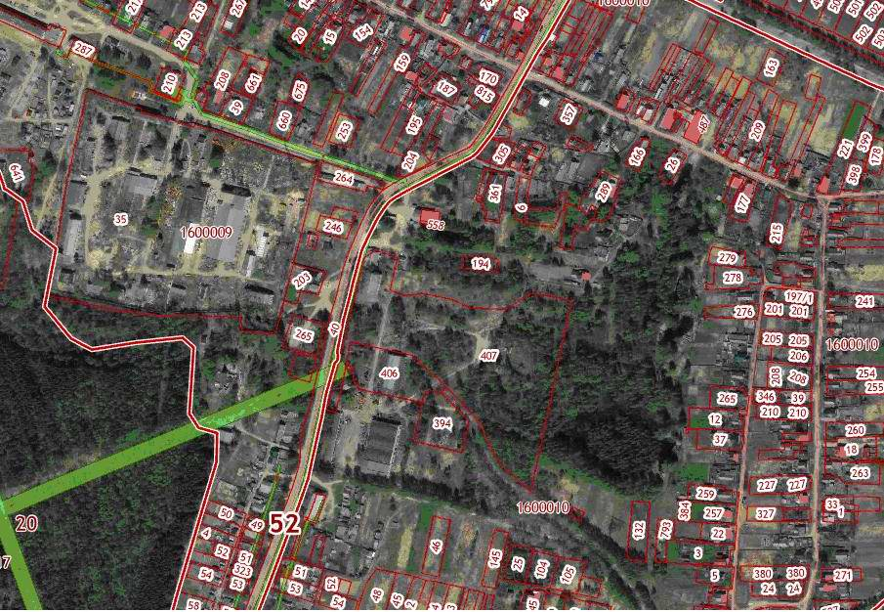

Условные обозначения

- граница разработки проекта межевания территории, расположенной в кадастровом квартале 52:20:1600010

Заказчик: Панкратова Т.В.

